# 作业8

# 本次作业程序要求用指针实现

【姓名 王启骅 学号 PB20020580 】

【**要求】**1 在计算机上编程程序，验证你的答案。然后复制源码作为答案。

2 简要报告实验调试及改错过程。

**1 、 输入一行文字（长度<=80），找出其中最长的单词并输出（若有多个则输出多个）。**

**样例**

**输入 TED believes passionately that ideas have the power to change attitudes, lives, and ultimately, the world.**

**输出 passionately**

**【源码】#include<stdio.h>**

**#include<string.h>**

**int main()**

**{**

**char a[80];**

**gets(a);**

**char*p=a;**

**int i,j,n,k,m=0,b[10],s=0;**

**n=strlen(a);**

**for(j=0;j<n;j=j+i)**

**{**

**for(i=0;*(p+j+i)!=','&&*(p+j+i)!=' '&&*(p+j+i)!='.'&&*(p+j+i)!='\0';)**

**i++;**

**i++;**

**if(i>m)**

**{**

**m=i;**

**k=j;**

**}**

**}**

**for(j=0;j<n;j=j+i)**

**{**

**for(i=0;*(p+j+i)!=','&&*(p+j+i)!=' '&&*(p+j+i)!='.'&&*(p+j+i)!='\0';)**

**i++;**

**i++;**

**if(i==m)**

**{**

**b[s]=j;**

**s++;**

**}**

**}**

**for(j=0;j<s;j++)**

**{**

**for(i=0;*(p+b[j]+i)!=','&&*(p+b[j]+i)!=' '&&*(p+b[j]+i)!='.'&&*(p+b[j]+i)!='\0';i++)**

**printf("%c",*(p+b[j]+i));**

**printf("\n");**

**}**

**}**

**【实验记录】一开始没有在条件中加上不等于\0的条件，导致如果输入语句最终不加句号，会在结果中输出乱码，后来加上该条件。**

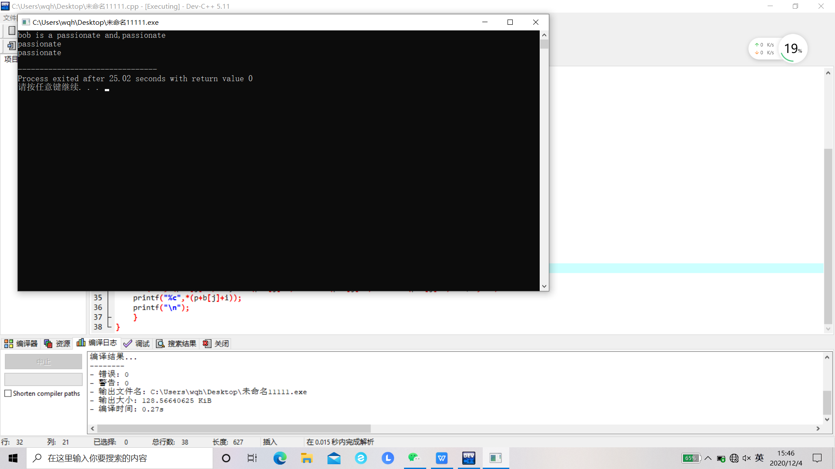

**2 、设char countries[10][40], 并存储十个国家的名称。保持counties内容不变，针对该数组制作两张索引表，索引表用指针数组实现，每个指针指向一个字符串（国家名称），要求将一张索引表按照串长（从小到大）排序，另一张索引表根据首字母（ASCII码顺序）排序。利用两张索引表输出两种排好序的国家名称。**

**样例：**

**Saint Vincent and the Grenadines**

**El Salvador**

**Papua New Guinea**

**Niue**

**Norfolk Island**

**United Arab Emirates**

**United Kingdom**

**United States**

**Slovenia**

**Solomon Islands**

**输入：**

**输出：** 略

**【源码】**

#include<stdio.h>

#include<string.h>

int main()

{

char l1(char*p[10]);

char l2(char*p[10]);

char countries[10][40];

char*p[10];

int i;

for(i=0;i<=9;i++)

{

gets(countries[i]);

p[i]=countries[i];

}

l1(p);

l2(p);

}

char l1(char*p[10])

{

int min,i,j;

char*a;

for(i=0;i<9;i++)

{

for(min=i,j=i+1;j<10;j++)

if(strlen(p[j])<strlen(p[min]))

min=j;

if(min!=i)

{

a=p[min];

p[min]=p[i];

p[i]=a;

}

}

printf("按长度：\n");

for(i=0;i<10;i++)

printf("%s\n",p[i]);

}

char l2(char*p[10])

{

int min,i,j;

char*a;

for(i=0;i<9;i++)

{

for(min=i,j=i+1;j<10;j++)

if(*p[j]<*p[min])

min=j;

if(min!=i)

{

a=p[min];

p[min]=p[i];

p[i]=a;

}

}

printf("\n");

printf("按首字母：\n");

for(i=0;i<10;i++)

printf("%s\n",p[i]);

}

**【实验记录】**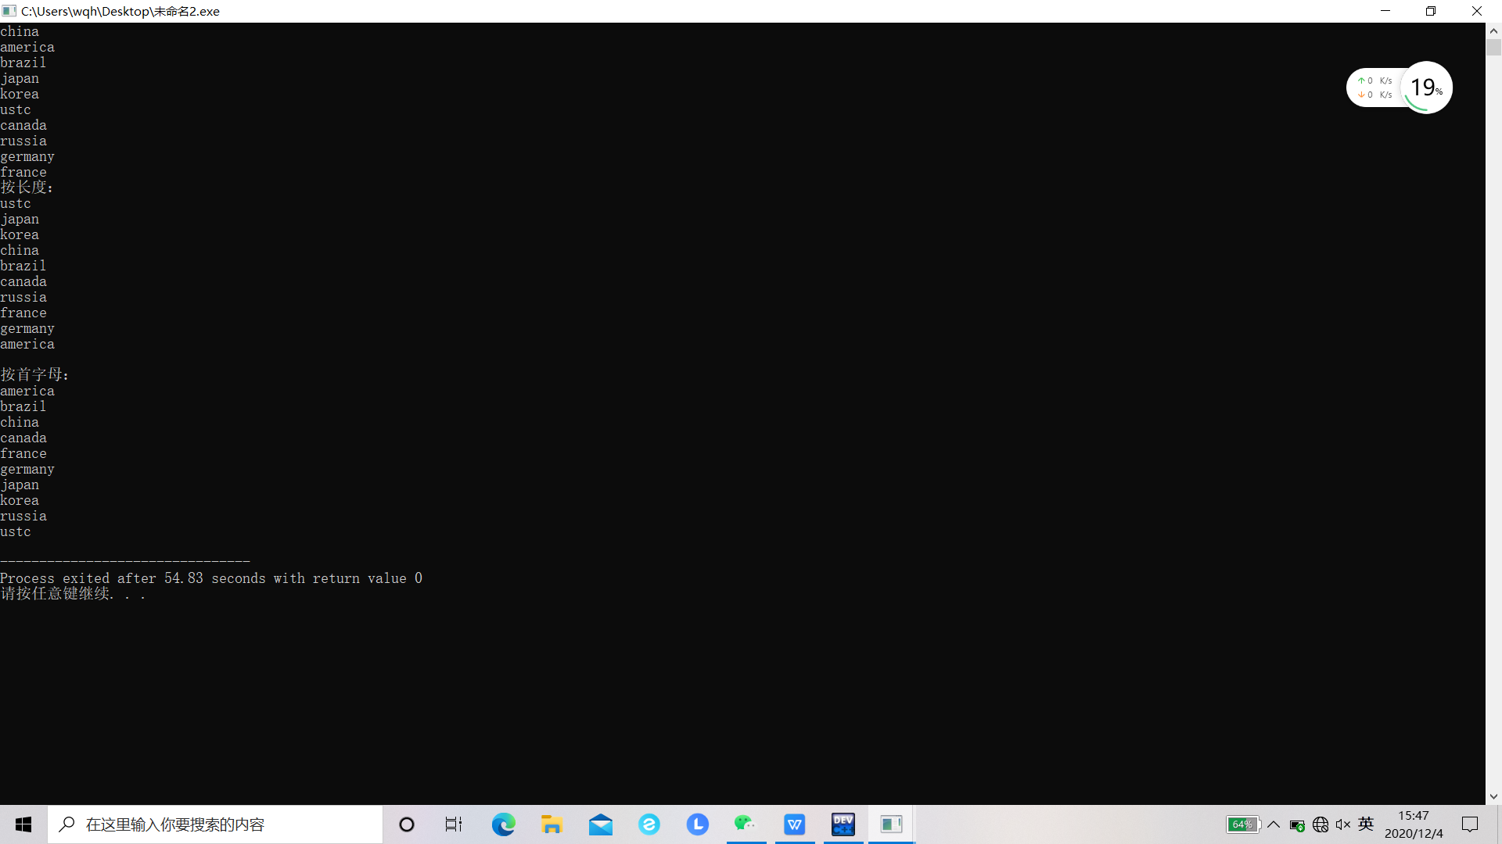

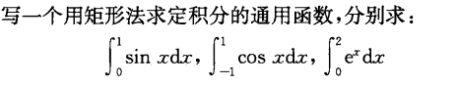**3 、**

**使用指向函数的指针实现。**

**【源码】**

**#include<stdio.h>**

**#include<math.h>**

**int main()**

**{**

**float integral(double a,double b,double(*fun)(double));**

**integral(0,1,sin);**

**integral(-1,1,cos);**

**integral(0,2,exp);**

**}**

**float integral(double a,double b,double(*fun)(double))**

**{**

**double sum=0;**

**double s=(b-a)/10000;**

**int i;**

**for(i=0;i<=10000;i++)**

**sum=sum+(*fun)(a+s*i)*s;**

**printf("%lf\n",sum);**

**}**

**【实验记录】**

